Specyfikacja

**1.** Komora do kontroli broni służy do dodatkowego sprawdzenia czy w komorze nabojowej nie znajduje się pocisk, przed przystąpieniem do czyszczenia broni, jej rozładowaniem lub rozbieraniem. Komora może przyjmować energię pocisków metalowych do 2100J ze współczynnikiem 2.

**2.** **Budowa komory.**

Komora zbudowana jest:

- blachy stalowej o zwiększonej twardości HB500 gat. RAEX500,

- ściana tylna wykonana jest z blachy o grubości 10mm gat. RAEX500,

- ściana przednia to guma osłonowa, płyta żelowa oraz granulat trudnopalny,

Specjalna płyta kulo chwytowa żelowa wytłumia energie pocisków i stanowi osłonę antyrykoszetową. Po przejściu pocisku przez płytę otwór samoczynnie się zasklepia. Za płytą żelową znajduje się komora w całości wypełniona trudnopalnym granulatem gumowym, którego zadaniem jest zarówno magazynowanie wystrzelonych pocisków oraz całkowite pozbawienie ich energii wystrzału.

Po wystrzeleniu ok. 100 pocisków należy przeprowadzić kontrolę komory i usunąć zmagazynowane pociski z wnętrza komory. Kontrolę przeprowadzamy po odkręceniu pokrywy otworu kontrolnego, zamocowanej na śruby.

**3. Dane techniczne.**

**Komora**

- Dopuszczalna energia pocisków: do 2100J,

- Klasyfikacja i wymagania dla badań z użyciem z broni palnej krótkiej i karabinowej wg PN-EN 1522: FB1, FB2, FB3, FB4, FB5,

- Zwiększona twardość stali: HB500,

- Współczynnikiem bezpieczeństwa 2 zapewniony przez twardość stali,

- Masa komory: 40 kg.

- Pojemność: 100 pocisków- zalecenie oczyszczenia granulatu,

- Wymiary zewnętrzne: 200x200x595mm,

**Stolik**

**-** Masa stolika: 7 kg,

- Wymiary stolika: podstawa 400x430mm, wysokość: 285mm

- Wymiary komory na stojaku: szerokość 400mm, głębokość 600mm, wysokość 900mm

**Zgodna z poniższym rysunkiem**

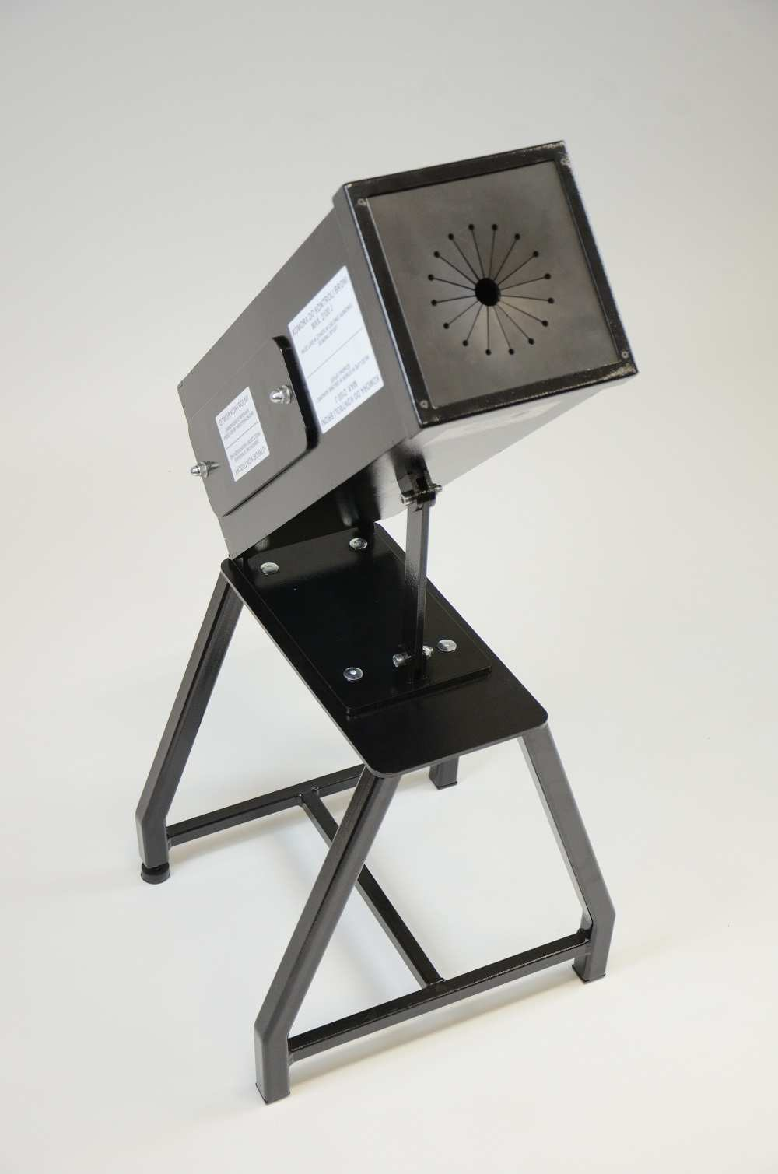

Gwarancja 36 miesięcy

**Producent musi posiadać Zaświadczenie** na podstawie § 3 ust. 6 rozporządzenia Ministra Gospodarki z dnia 25 września 2002r*. w sprawie szkolenia potwierdzającego przygotowanie zawodowe do wykonywania lub kierowania działalnością gospodarczą w zakresie wytwarzania i obrotu materiałami wybuchowymi, bronią, amunicją i wyrobami o przeznaczeniu wojskowym lub policyjnym oraz technologia o tym przeznaczeniu* ( Dz. U. z 2002r. Nr 173, poz. 1415).